19. desember 2018, kl. 08:13

Kunstprosjekt i Heidal får 500.000 i støtte:– Vi er kjempeglade

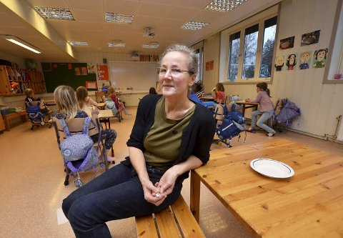
Til våren: Første kunstneroppholdet i forbindelse med kunstprosjektet «Ti år ved Heidal skule» starter til våren, Kjersti Myrehagen, idehaver og initiativtaker til prosjektet, og kunst- og hånderkslærer ved Heidal skule.
Av Solrun S. Snilsberg
Publisert:19. desember 2018, kl. 08:13 Sist oppdatert: 19. desember 2018, kl. 08:13

Kunstprosjektet «Ti år ved Heidal skule» har fått en halv million kroner i støtte fra
– Vi er kjempeglade. Det er bare å glede seg til og se hva dette blir, sier kunst- og håndverkslærer ved Heidal skule, Kjersti Myrehagen.
Hun er initiativtaker og idehaver til kunstprosjektet.
Prosjektet har også fått 300.000 kroner i støtte fra KORO (Kunst i offentlige rom).

Følge ei skoleklasse
Prosjektet går ut på å invitere fem kunstnere til å følge ei skoleklasse gjennom hele grunnskoleløpet, fra 1. til 10. klasse.
Det tiårige prosjektet har ei total kostnadsramme på rundt tre millioner kroner.
Et av målene med prosjektet er å gi Hedal skule, klassa som blir med i prosjektet og lærerne en unik mulighet til å få opplevelser, tanker, kunnskap, perspektiv og læring i møte medkunst og kunstnere.
Og å gi elevene erfaring med kunst som stimulerer den enkelte og fellesskapet kreativt og faglig.
Et annet mål er å gjøre kunst relevant i undervisningen og at forskning på prosjektet undervegs kan underbygge dette.
Det er også satt som mål at prosjektet vil vekke interesse og inspirere nasjonalt og internasjonalt.

Informasjonsmøte
Rektor ved Heidal skule, Sjur Lindby, sier at med støtten de har fått fra Sparebankstiftelsen DNB og KORO, er de godt i gang med å sette i gang prosjektet.
– Vi skal ha informasjonsmøte i januar med foreldrene til 1.klassingene som inngår i prosjektet. Elevene skal fortsatt lære alle tingene de skal, men de skal også ha en del kunst og ulike innfallsvinkler på kunst i løpet av ti år. Det blir spennende å se, hva som skjer i løpet av ti år, sier Lindby.

Banebrytende
Rektoren synes det blir spennende å se hva prosjektet vil lede til.
– Det er spennende, litt banebrytende. Det er ikke gjort noe tilsvarende i Norge. Det er gjort noe lignende i USA, der elever som jobber med kunst har gode resultater senere – spesielt i å utvikle språk og kreativitet. Vi gleder oss, sier Lindby.
Myrehagen sier det skal gjennomføres møte med kunstner, Gisle Harr, i januar.
– Kulturtanken skal inn med forskning. Ting må planlegges praktisk, i forhold til kunstnere, forskning, og lærere og elever. Første kunstneroppholdet starter i vår. Det er veldig spennende. Jeg gleder meg skikkelig, sier Myrehagen.

